**ЛР - 7**

**Sphinx**

1/ Устанавливаем Sphinx

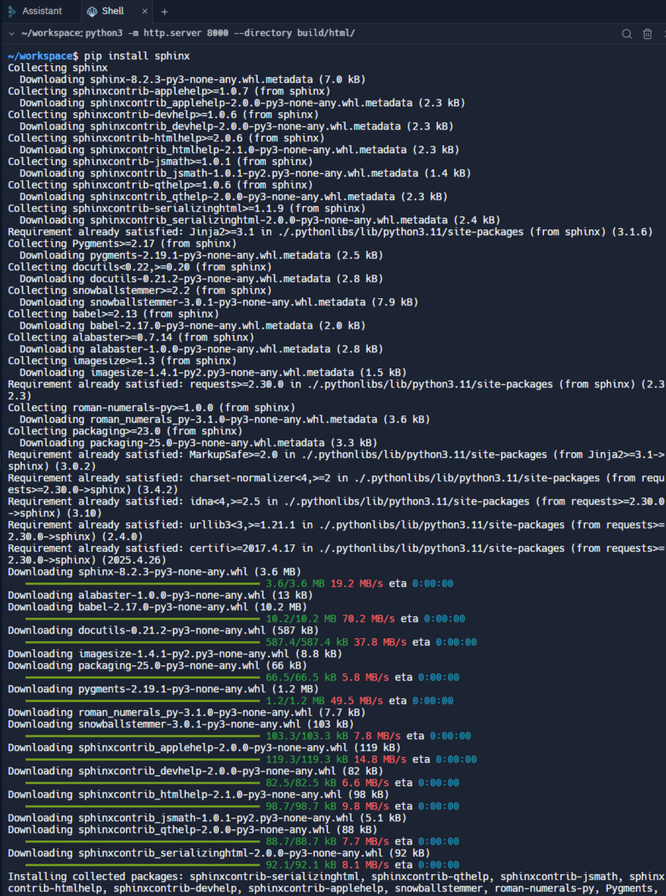

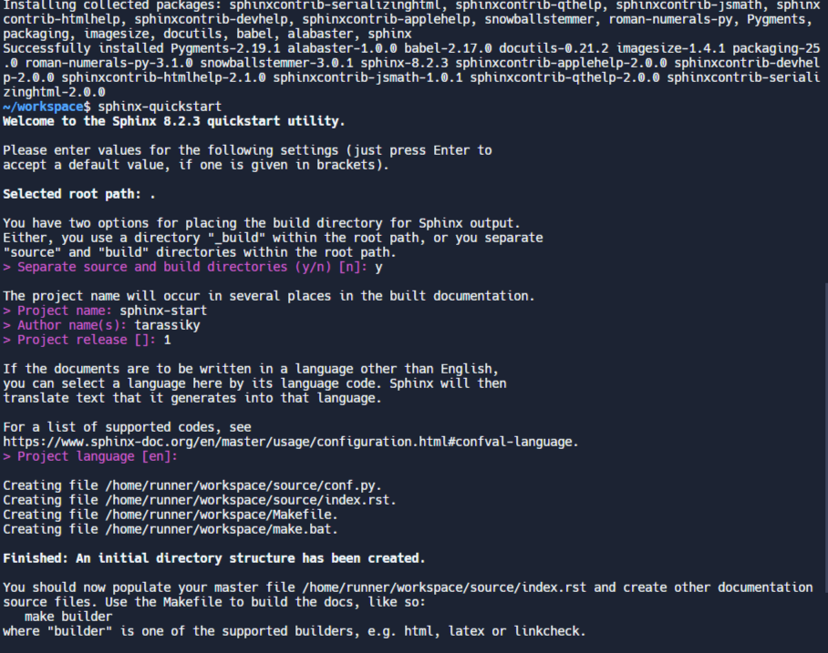

При настройке проекта необходимо было указать название проекта, автора и язык

2/ Следующее действие заключалось в добавлении содержимого в файл index.rst и необходимых настроек в файл конфигурации.

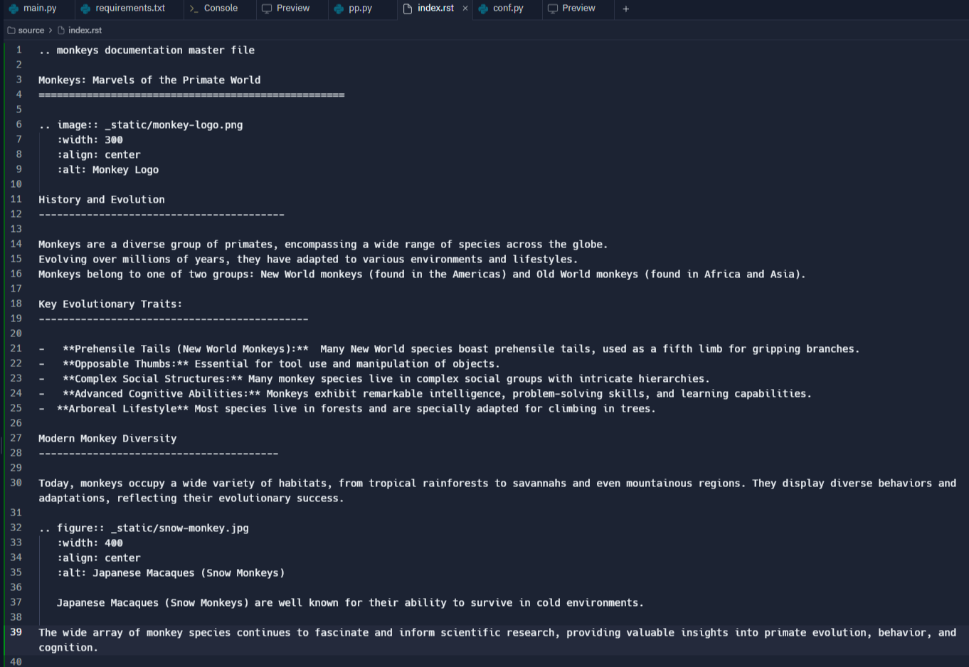

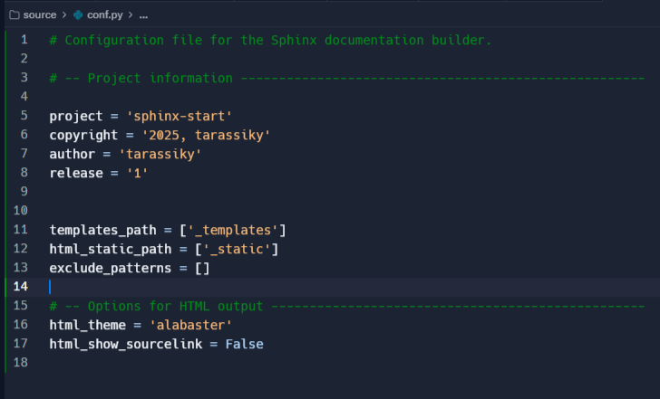

В этом файле содержится информация о проекте, конфигурации путей и изменяемом стиле документации.

3/ Сборка проекта.

Сначала собираем html файл

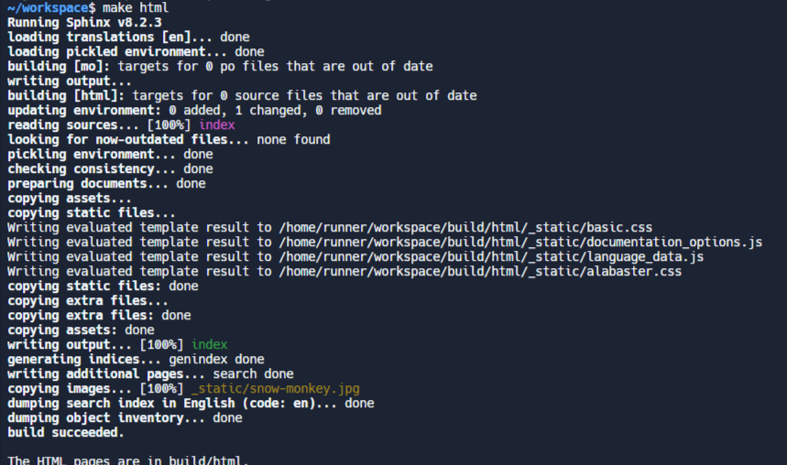

Сборка завершена и все успешно работает

Запуск:

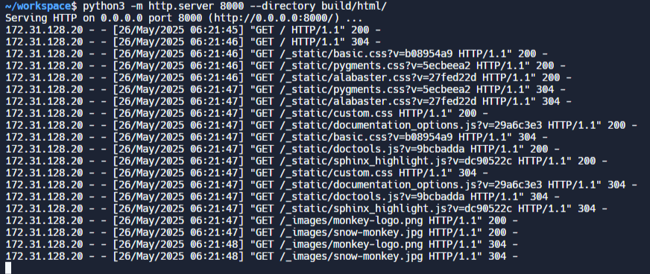

4/ Результат:

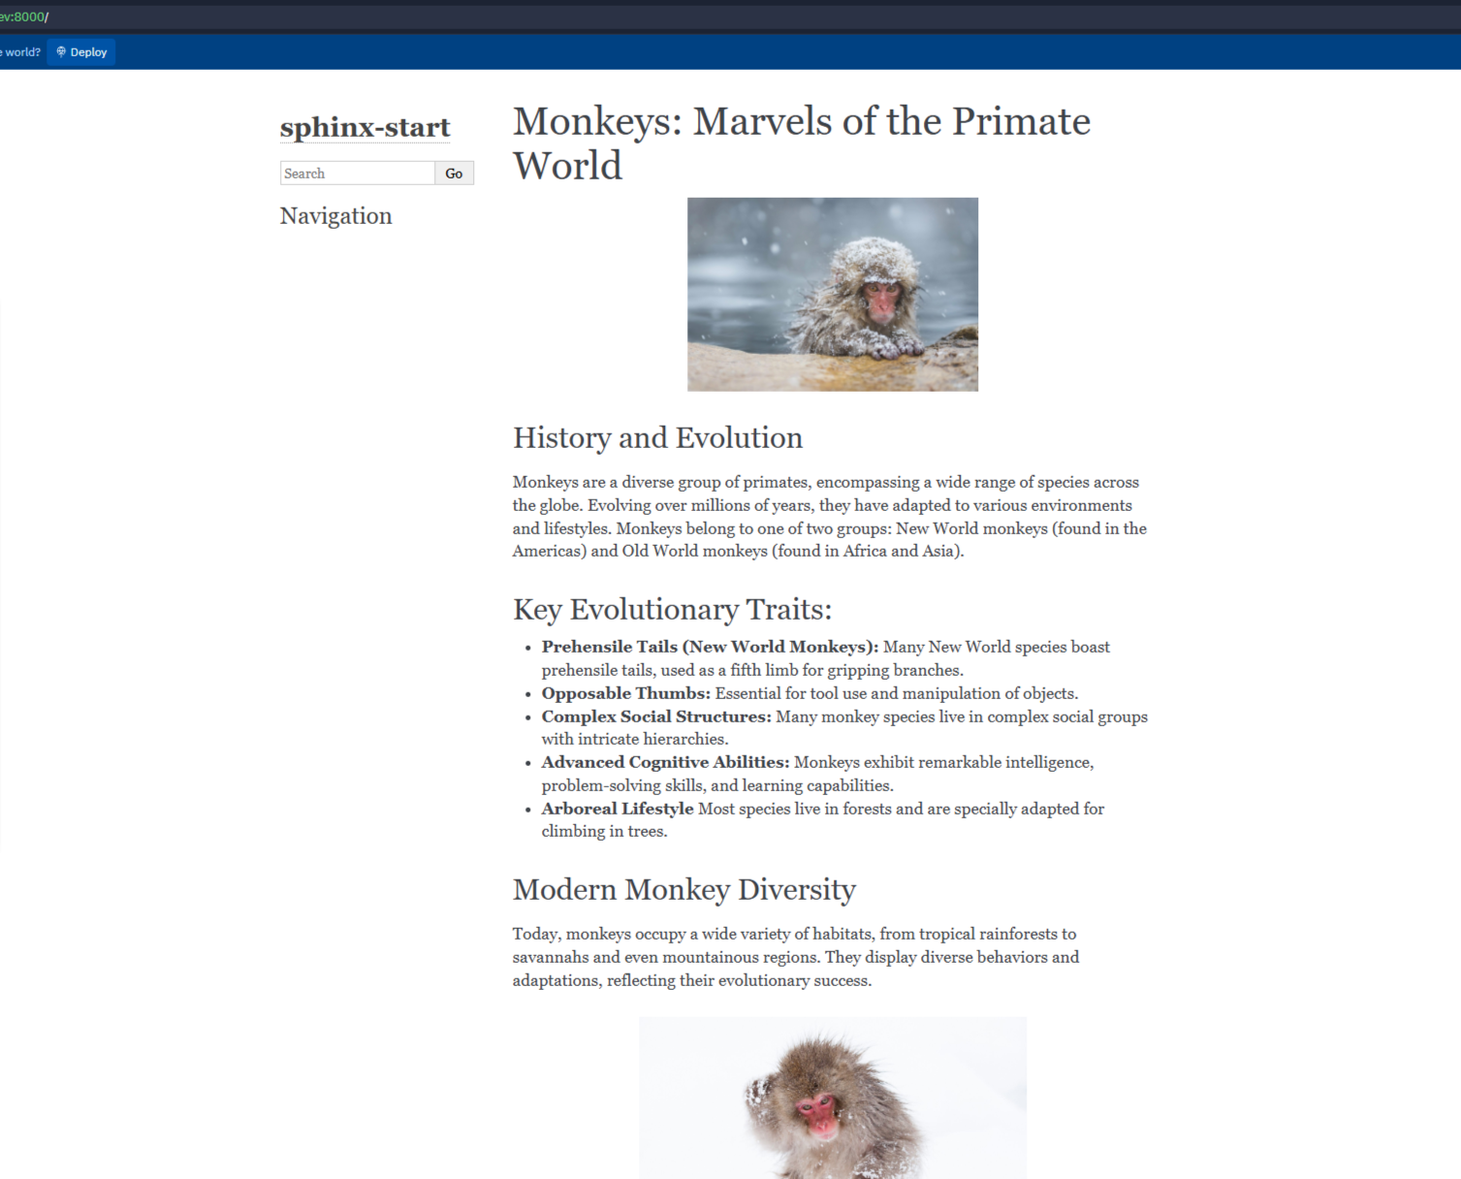

Ссылка на борд: <https://replit.com/@tarasovadasha5/PoshDisastrousPerformance>